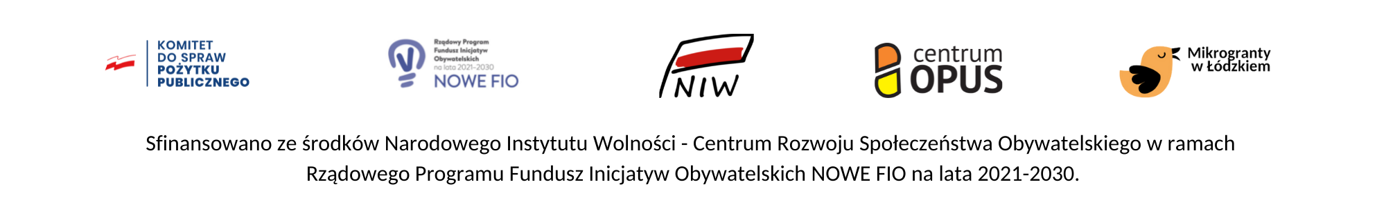

MIKROGRANTY W ŁÓDZKIEM EDYCJA 2022
WNIOSEK NA WSPARCIE ROZWOJU MŁODEJ ORGANIZACJI
(Załącznik Nr 1 do Regulaminu Konkursu)

I. Informacje ogólne

1. Nazwa zadania | MIKROGRANTY W ŁÓDZKIEM EDYCJA 2022
2 Rodzaj projektu | Wsparcie rozwoju młodej organizacji
3. Tytuł projektu
4. Termin realizacji projektu | Data rozpoczęcia | 23.05.2022 | Data zakończenia | 30.09.2022

II. Dane oferenta (-ów)

1. Nazwa organizacji składającej wniosek (zgodna z KRS lub innym rejestrem) :
3. Dane Wnioskodawcy | Pełna nazwa  Forma prawna: stowarzyszenie, fundacja, inne….  Numer Krajowego Rejestru Sądowego lub innej ewidencji  Data wpisu do rejestru  NIP  Adres siedziby  Adres do korespondencji (jeżeli jest inny od adresu siedziby)  Adres poczty elektronicznej  Nazwa Banku i numer konta  Nazwiska, funkcje i adresy mailowe osób uprawnionych do reprezentowania Wnioskodawcy (zgodnie z KRS lub innym rejestrem)
4. Dane osób upoważnionych do składania wyjaśnień dotyczących wniosku | imię i nazwisko  numer telefonu  adres poczty elektronicznej

III. Opis

Krótki opis działań organizacji (max 500 znaków ze spacjami)

UWAGA:
Z krótkiego opisu powinno wynikać, że planowane zakupy i działania w ramach wsparcia mikrograntem są zgodne z misją, potrzebami i zapisami w Statucie organizacji (w razie potrzeby Statut powinien być dostępny do wglądu, można zamieścić link na stronę www ze Statutem).

Rezultaty realizacji projektu (obowiązkowo liczbowe wyrażenie rezultatów - produktów)
Wzór:
Rezultat 1: 1 laptop zakupiony z oprogramowaniem
Rezultat 2: 4 osoby - personel organizacji - przeszkolone w zakresie korzystania ze schodołazu
Rezultat 3: 1 zakupiona kampania promocyjna w mediach

IV. Szacunkowy budżet

Lp. | Rodzaj kosztu | Jednostka kosztu | Koszt
1 | Wzór: Koszt zakupu 1 laptopa z oprogramowaniem | sztuka | Wzór: 4000,00 zł
Koszty ogółem:

Oświadczam, że:
- Wnioskodawca nie zalega z należnościami wobec Urzędu Skarbowego i ZUS.
- Żaden z urzędujących członków organu zarządzającego Wnioskodawcy oraz żadna z osób tworzących grupę nieformalną/samopomocową, nie zostały prawomocnie skazane za przestępstwa popełnione w związku z postępowaniem o udzielenie zamówienia publicznego, przestępstwa przeciwko prawom osób wykonujących pracę zarobkową, przestępstwa przekupstwa, przestępstwa przeciwko obrotowi gospodarczemu, lub inne przestępstwa popełnione w celu osiągnięcia korzyści majątkowych, przestępstwa skarbowe.
- Projekt opisany w niniejszym wniosku o dofinansowanie nie będzie generował zysku w trakcie jego realizacji.
- Projekt będzie realizowany w sposób opisany w niniejszym wniosku.
- Wnioskodawca prowadzi księgowość zgodnie z przepisami polskiego prawa.
- Wszystkie podane informacje są zgodne z aktualnym stanem prawnym i faktycznym.
- W związku ze złożeniem wniosku w konkursie MIKROGRANTY W ŁÓDZKIEM EDYCJA 2022 i wskazaniem mnie, jako osoby do kontaktu/upoważnionej do reprezentacji, wyrażam zgodę na przetwarzanie moich danych osobowych.
- Przychody młodej organizacji pozarządowej, występującej jako Wnioskodawca i Realizator projektu, nie przekroczyły wartości 30 tys. PLN za ostatni zamknięty rok obrotowy.
W systemie: zaznaczenie np. ptaszkiem - obowiązkowe
RODO I ZGODY MARKETINGOWE JAK ZAWSZE

